附件1

青山路街道办事处2020年度决算

目 录

第一部分 概况
一、主要职责
二、基本情况
第二部分 2020年度决算表
一、收入支出决算总表
二、收入决算表
三、支出决算表
四、财政拨款收入支出决算总表
五、一般公共预算财政拨款支出决算表
六、一般公共预算财政拨款基本支出决算表
七、一般公共预算财政拨款“三公”经费支出决算
表
- 政府性基金预算财政拨款收入支出决算表
- 国有资本经营预算财政拨款支出决算表
十、国有资产占用情况表
第三部分 2020年度决算情况说明
一、收入决算情况说明
二、支出决算情况说明
三、财政拨款支出决算情况说明
四、一般公共预算财政拨款基本支出决算情况说明
五、一般公共预算财政拨款“三公”经费支出决算
情况说明
六、机关运行经费支出情况说明
七、政府采购支出情况说明
八、国有资产占用情况说明
九、预算绩效情况说明
第四部分 名词解释

第一部分 青山路街道办事处概况

一、主要职能
（一）（单位）主要职责职能，组织架构、人员及资产等基本情况。
（一）宣传、贯彻党的路线方针政策和执行国家、省、市有 关基层社会治理工作的法律、法规、规章及区人民政府的决定和 命令；
（二）加强党的建设。落实基层党建工作责任制，统筹推进 城市基层党建工作，实现党的组织和工作全覆盖，提高党建工作 的有效性。落实全面从严治党政治责任，落实意识形态工作责任， 负责辖区宣传思想和精神文明建设。
（三） 统筹区域发展。统筹落实关于辖区发展的重大决策。
参与辖区建设规划和公共服务设施布局，做好统计调查及税收保障等工作，推动辖区健康、有序、可持续发展。
（四）组织公共服务。组织实施与居民生活密切相关的各项公 共服务，贯彻落实教育科技体育、民政、人力资源和社会保障、文化旅游、卫生健康、退役军人事务管理服务等领域相关政策法规。
（五）实施综合管理。组织领导和综合协调辖区内城市管理、 人口管理、文明创建等地区性、综合性社会管理工作。承担街道 环境保护、物业监管相关工作职责。统筹协调和考核督办涉及多 个职能的综合性事项实施，对职能派驻机构工作考核和 人事任免提出意见和建议。
（六）监督专业管理。组织实施辖区综合行政执法，统一指 挥调度派驻执法机构开展执法活动，并组织开展群众监督和社会 监督。
（七）动员社会参与。动员辖区内各类单位、社会组织和社 区居民等社会力量参与社区治理，引导、整合辖区内各种社会力 量为区域发展服务。
（八）指导社区自治。指导社区居委会建设，健全自治平台， 组织社区居民和单位参与社区建设和管理。
（九）维护公共安全。负责辖区社会治安综合治理、安全生 产监督管理、应急管理等工作，开展平安建设，处理群众来信来 访，反映社情民意，化解矛盾纠纷，维护社会和谐稳定。
（十）完成区委、区政府交办的其他任务。
二、基本情况
纳入本套决算汇编范围的单位共 3个，包括：本级1个，所属基层预算单位2个。包括：南昌市青山湖区青山路人力资源和社会保障服务所及南昌市青山湖区青山路城市管理中心。本2020年末实有人数36人，其中在职人员30人，离休人员0 人，退休人员 6人；年末其他人员0人；年末学生人数 0人。

- 2020年度决算表

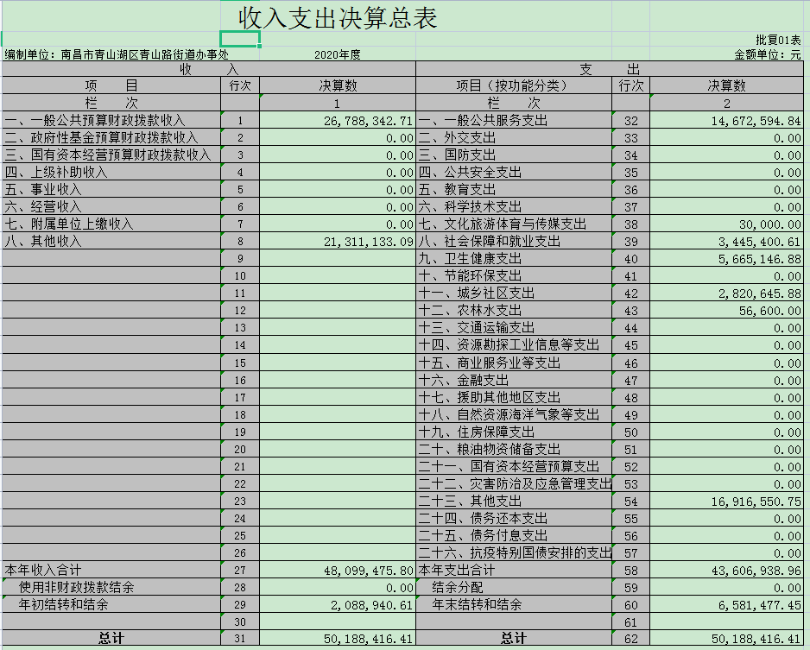
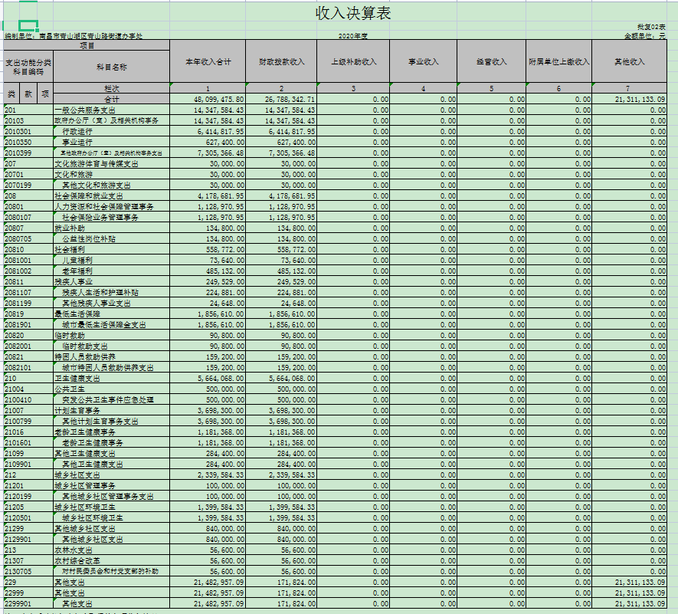
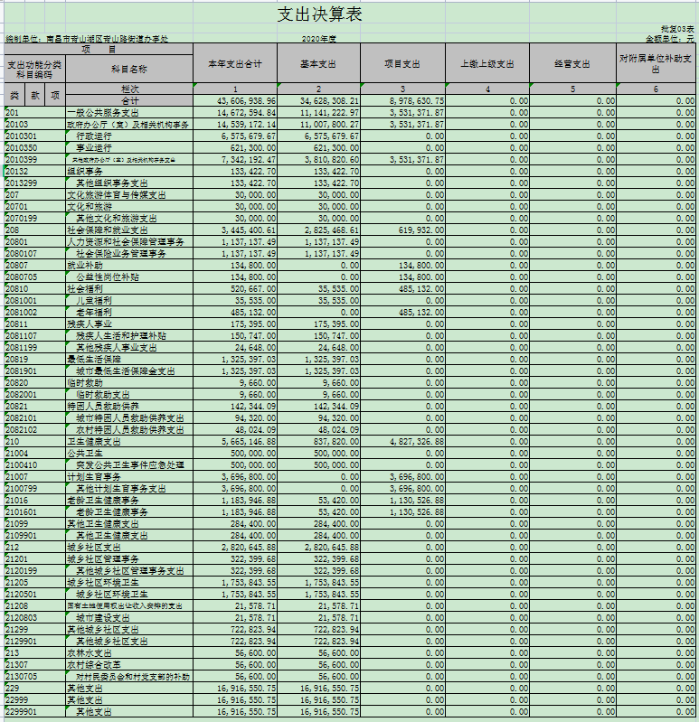
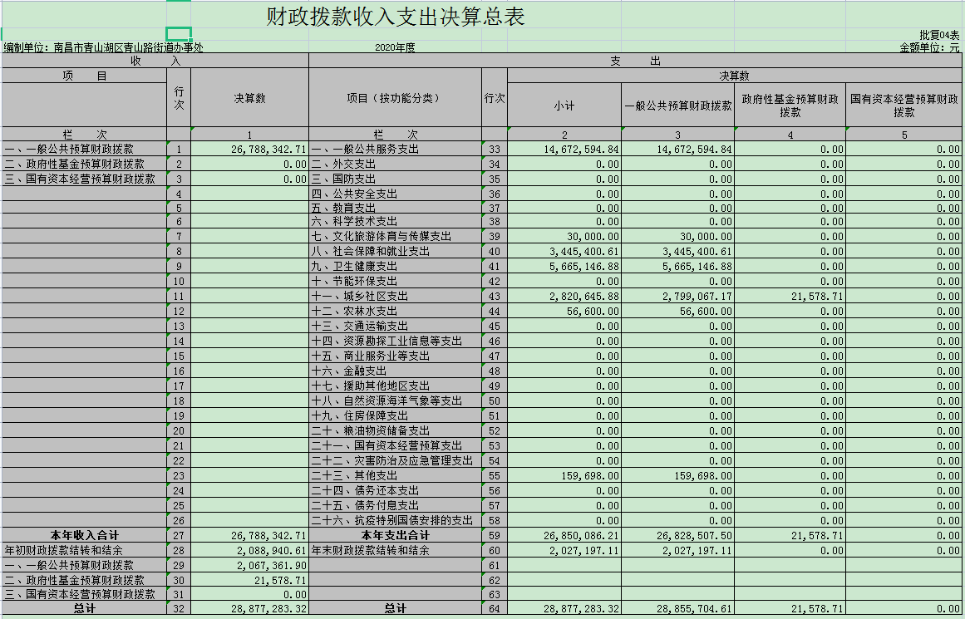
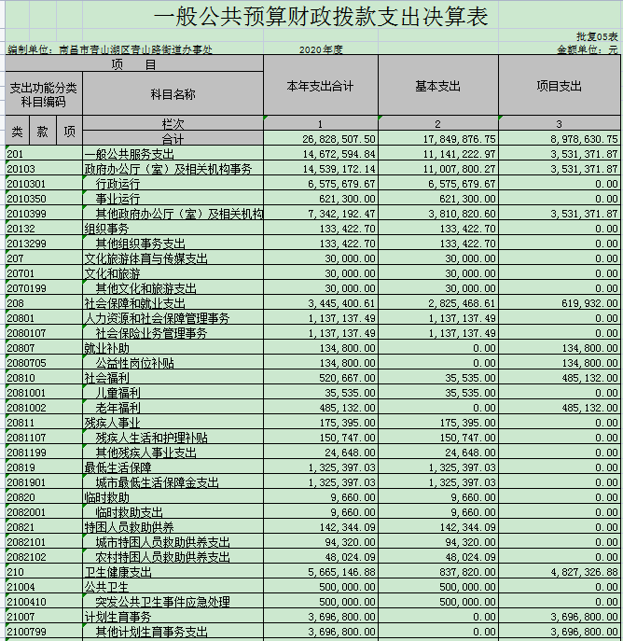
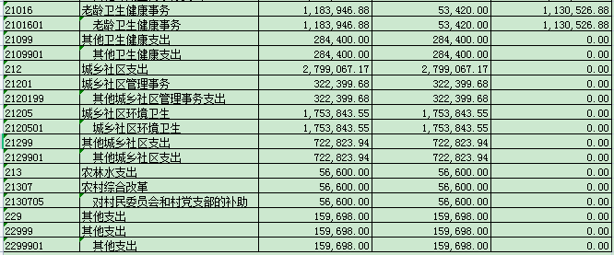

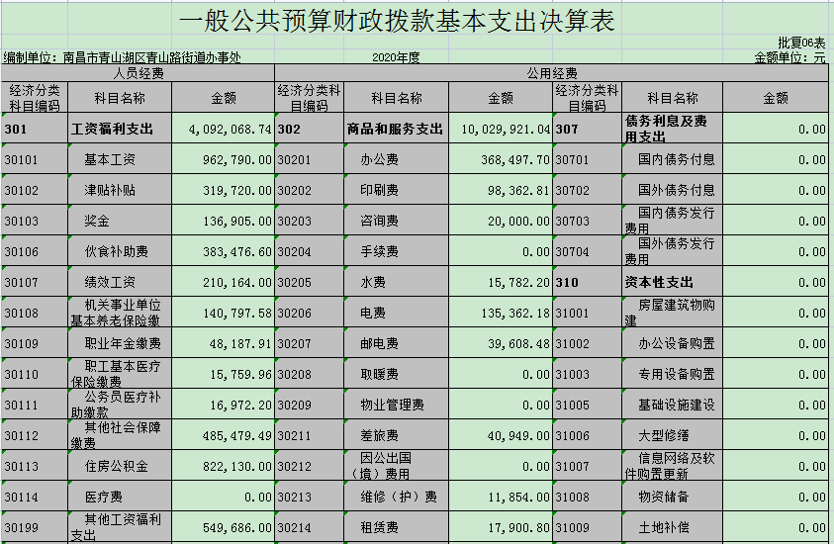
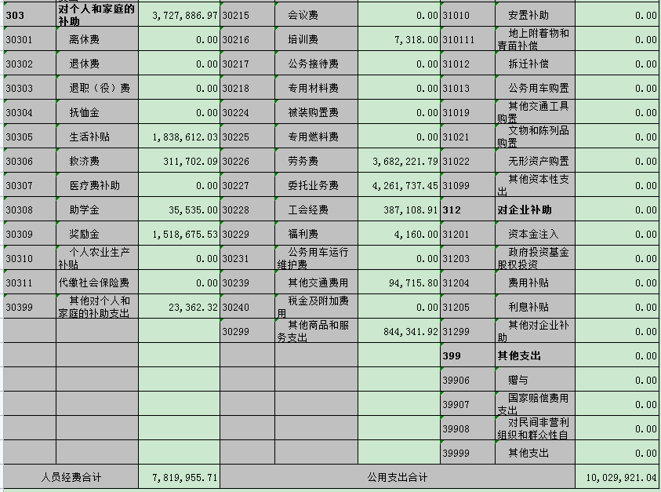
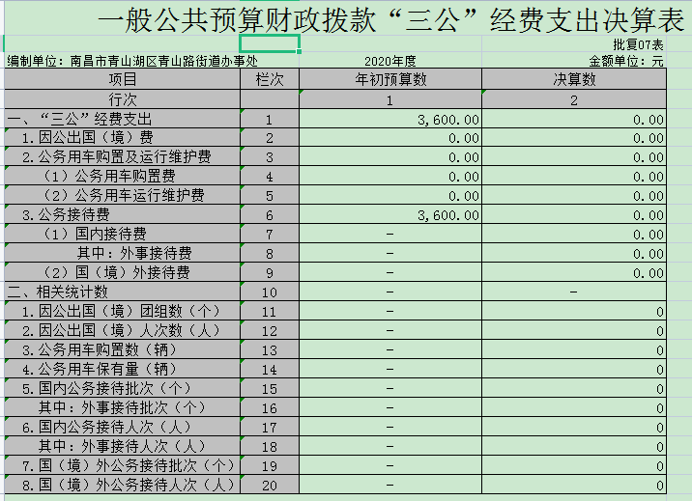
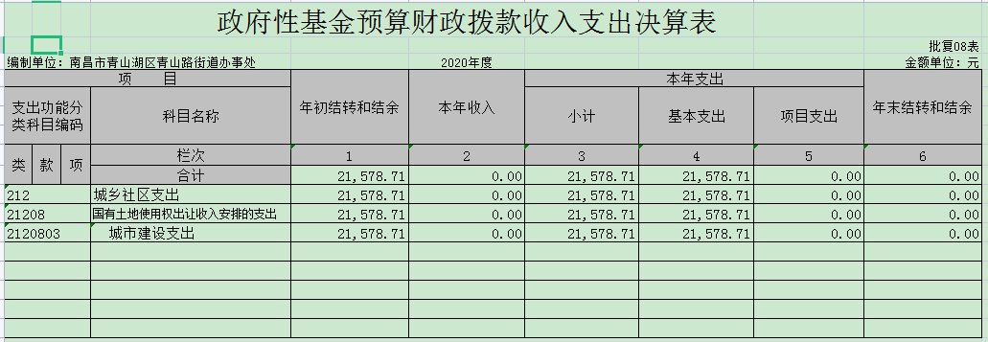

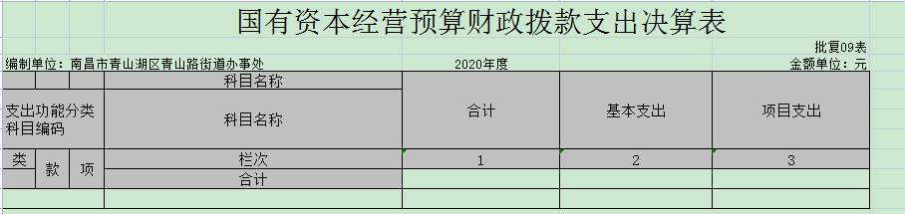

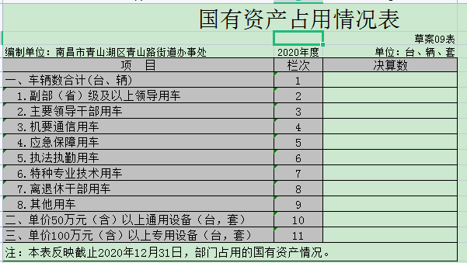

第三部分 2020年度决算情况说明

一、收入决算情况说明
本街道2020年度收入总计 5018.84 万元，其中年初结转和结余208.89万元，较2019年增加2046.54万元，增加68.85%；本年收入合计4809.94万元，较2019年增加2340.13 万元，增长94.75 %，主要原因是：人员增加及其他资金支出纳入决算故相应的经费增加。
本年收入的具体构成为：财政拨款收入 2678.83 万元，占 53.38 %；事业收入 0 万元，占0 %；经营收入 0 万元，占 0 %；其他资金2131.11 万元，占42.46%，年初结转208.89万元，占4.16%。
二、支出决算情况说明
本街道2020年度支出总计 4360.69 万元，较2019年增加1674.9万元，增长62.36%，主要原因是：2020年其他资金支出纳入决算。本年支出的具体构成为：基本支出 3462.83万元，占 79.41 %；项目支出 897.86 万元，占 20.59%；经营支出 0 万元，占 0 %；其他支出1691.66 万元，占 38.79 %。
三、财政拨款支出决算情况说明
本街道2020年度一般预算财政拨款收入2678.83万元，其他收入2131.11万元，上年结转208.89万元，决算数为 4360.69万元，完成年初预算的86.88%。主要原因是合理运用资金。
其中：
- 一般公共服务支出收入1434.76万元，决算数为1467.26万元，完成年初预算数102.27%。
（二）文化旅游体育与传媒支出收入3万元，决算数3万元，完成年初预算数100%。
（三）社会保障和就业支出收入417.87万元，决算数为 344.54 万元，完成年初预算的 82.45 %。
（四）卫生健康支出收入566.41万元，决算数为566.51万元，完成年初预算的 100.02 %。
（五）城乡社区支出收入 233.96 万元，决算数为282.06万元，完成年初预算的 120.56 %。
（六）农林水支出收入5.66万元，决算数为5.66万元，完成年初预算的 100 %。
（七）其他支出收入214.83万元，决算数为1691.66万元。
四、一般公共预算财政拨款基本支出决算情况说明
本街道2020年度一般公共预算财政拨款基本支出1784.99 万元，其中：
（一）工资福利支出409.21 万元，较2019年减少10.08万元，减少2.4 %，主要原因是合理支出。
（二）商品和服务支出1002.99万元，较2019年增加87.91万元，增加9.6 %，主要原因是：人员及事务增加故而工作经费增加。
（三）对个人和家庭补助支出 372.79 万元，较2019年减少196.91万元，下降34.56%，主要原因是：合理开支。
五、一般公共预算财政拨款“三公”经费支出决算情况说明
本街道2020年度一般公共预算财政拨款“三公”经费支出年初预算数为0.36万元，决算数为0 万元，完成预算的 0%，决算数较2019年增加0 万元，增长0%，控制“三公”经费支出，杜绝不必要招待。
（一）因公出国（境）支出年初预算数为0万元，决算数为 0万元，决算数较2019年增加（下降）0万元，增长（下降）0%，主要原因无支出。决算数较年初预算数增加的主要原因是：无支出。全年安排因公出国（境）团组0个，累计0人次，主要为：无支出。
（二）公务接待费支出年初预算数为0.36万元，决算数为0万元，决算数较2019年增加（减少）0万元，主要原因是无支出。决算数较年初预算数增加（减少）的主要原因是：无支出。全年国内公务接待0批，累计接待0人次，其中外事接待0批，累计接待0人次，主要为：无支出。
（三）公务用车购置及运行维护费支出0万元，其中公务用车购置年初预算数为0万元，决算数为0万元，决算数较2019年增加（减少）0万元，增长（下降）0 %，主要原因是无支出，全年购置公务用车0辆。决算数较年初预算数增加（减少）的主要原因是：无支出；公务用车运行维护费支出年初预算数为0万元，决算数为0万元，决算数较2019年增加（减少）0万元，主要原因是无支出，年末公务用车保有0 辆。决算数较年初预算数增加（减少）0的主要原因是：无公务用车。

六、机关运行经费支出情况说明
本街道2020年度机关运行经费支出 1002.99万元，较上年增加87.91万元，增加9.6 %，主要原因是：人员及事务增加故而工作经费增加。
- 政府采购支出情况说明
本街道2020年度政府采购支出总额397.99万元，其中：政府采购货物支出 200.61 万元、政府采购工程支出 126.65万元、政府采购服务支出 70.73 万元。授予中小企业合同金额 0万元，占政府采购支出总额的 0%，其中：授予小微企业合同金额 0万元，占政府采购支出总额的 0 %。
八、国有资产占用情况说明。
截止2020年12月31日，本街道（单位）国有资产占用情况见公开表《国有资产占用情况表》。
九、预算绩效情况说明
（一）绩效管理工作开展情况。
根据预算绩效管理要求，我街道组织对2020年度一般公共预算项目支出所有二级项目二个全面开展绩效自评，共涉及资金904.02万元，占一般公共预算项目支出总额的100%。
组织对社会保障经费及社区干部工资及工作经费二个项目开展了部门评价，涉及一般公共预算支出904.02万元，政府性基金预算支出0万元，从评价情况看，整体支出绩效评价为优。
组织对社会保保障经费开展整体支出绩效评价，涉及一般公共预算支出544.72 万元，政府性基金预算支出 0 万元。从评价情况来看，2020年社会保障经费支出绩效评定结果综合得分92分，整体支出绩效评价为优。
组织对社区干部工资及工作经费项目开展了部门评价，涉及一般公共预算支出353.14 万元，政府性基金预算支出 0 万元。从评价情况来看，2020年社区干部工资及工作经费支出绩效评定结果综合得分94分，，整体支出绩效评价为优。
- 部门评价项目绩效评价结果。
我街道今年在区级决算中反映社区干部工资及工作经费、社会保障缴费二个项目绩效自评结果
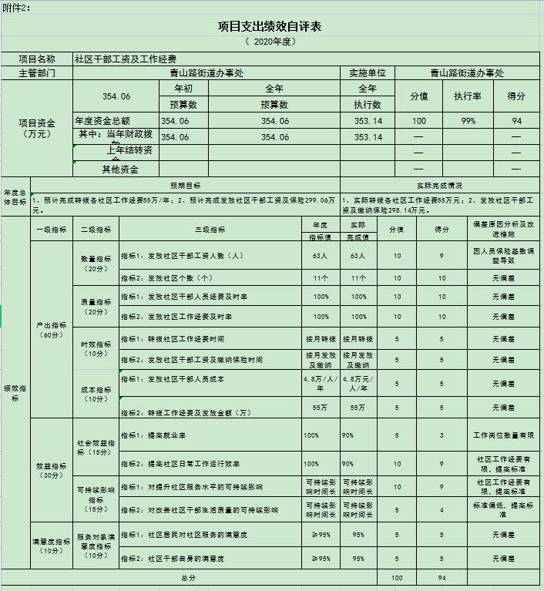
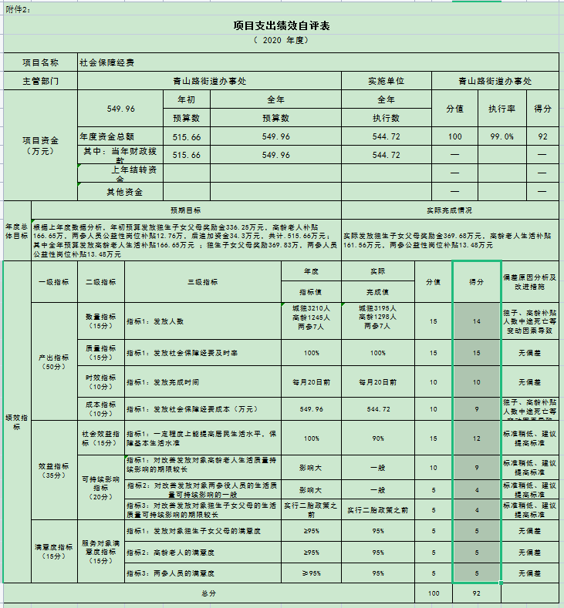
项目绩效自评总体综述：根据年初设定的绩效目标，社区干部工资及工作经费项目绩效自评得分为94分，项目全年预算数354.06万元，执行数为353.14万元，完成预算数的99.74%。项目绩效目标完情况：一是完成数量指标，应完城指标值63人，11个社区，实际完成指标值63人，11个社区；指标值100%完成，二是完成时效指标，及时发放到位。社会保障经费项目绩效自评得分为92分，项目全年预算数515.66万元，追加34.3万元，执行数为544.72万元，完成预算数的99.05%。项目绩效目标完情况：一是完成数量指标，应完成指标值4462人，实际完成指标值计4500人；指标值100%完成，二是完成时效指标，及时发放到位。发现问题无。

第四部分 名词解释

- 收入项目
（一）财政拨款：指区级财政当年拨付的资金。
（二）事业收入：指事业单位开展专业业务活动及辅助活动取得的收入。
（三）事业单位经营收入：指事业单位在专业业务活动及辅助活动之外开展非独立核算经营活动取得的收入。
（四）其他收入：指除财政拨款、事业收入、事业单位经营收入等以外的各项收入。
（五）附属单位上缴收入：反映事业单位附属的独立核算单位按规定标准或比例缴纳的各项收入。包括附属的事业单位上缴的收入和附属的企业上缴的利润等。
（六）上级补助收入：反映事业单位从主管部门和上级单位取得的非财政补助收入。
（七）上年结转和结余：填列2019年全部结转和结余的资金数，包括当年结转结余资金和历年滚存结转结余资金。
二、支出项目
（一）基本支出：指为保障机构正常运转、完成日常工作任务而发生的人员支出和公用支出。
（二）项目支出：指在基本支出之外为完成特定行政任务和事业发展目标所发生的支出。
（三）计划生育事务支出：反映卫生计生行政部门为开展计划生育工作所产生的业务预算支出。
（四）“三公”经费支出：统计单位使用一般公共预算财政拨款安排的支出。因公出国（境）费反映单位公务出国（境）的国际旅费、国外城市间交通费、住宿费、伙食费、培训费、公杂费等支出；公务用车购置及运行费反映单位公务用车车辆购置（含车辆购置税）及按规定保留的公务用车燃料费、维修费、过路过桥费、 保险费、安全奖励费用等支出；公务接待费反映单位按规定开支的各类公务接待（含外宾接待）费用。
（七）机关运行经费支出：统计行政单位和参照公务员法管理的事业单位使用一般公共预算财政拨款安排的基本支出中的日常公用经费支出，主要包括办公费、印刷费、邮电费、差旅费、会议费、福利费、日常维修费、专用材料、办公用房水电费、办公用房物业管理费、公务用车运行维护费以及其他费用。

